BÁO CÁO THỰC HÀNH LAB 4
Môn học: An toàn và Bảo mật Hệ thống
Tên bài lab: Network Surface Survey and Evaluation using Nmap
Họ và tên SV: Đinh Ngọc Kim Ngân
MSSV:1150080067

I. CHUẨN BỊ MÔI TRƯỜNG THỰC HÀNH

1. Cấu hình Card mạng (Host-Only Network)
- Cả 2 máy ảo Kali Linux và Metasploitable 2 đều được cấu hình chung dải mạng nội bộ 192.168.56.0/24 với chế độ Host-only Adapter.
- 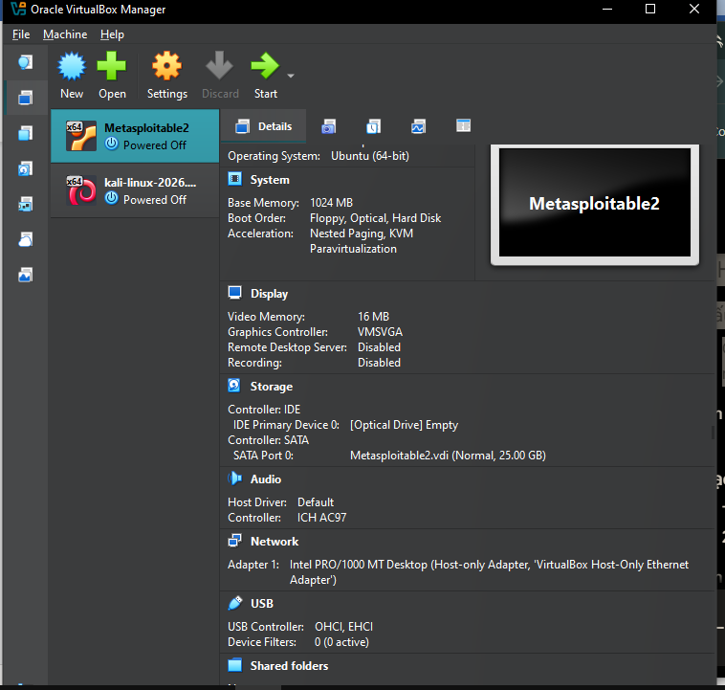
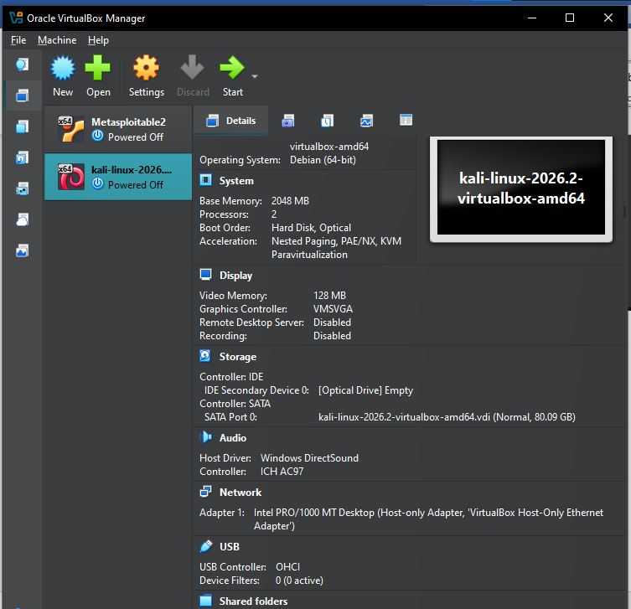

Tạo Snapshot dự phòng
- Tiến hành khởi tạo Snapshot đặt tên là Before-LAB4 trên VirtualBox cho cả 2 máy ảo trước khi làm bài lab.

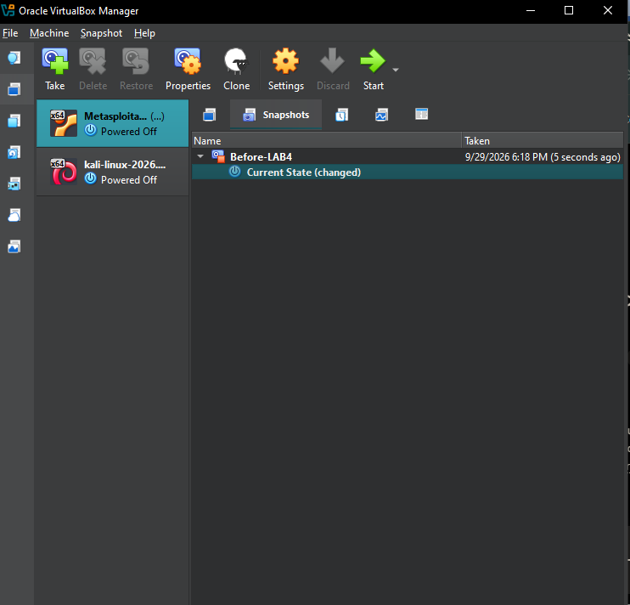
• Bề mặt tấn công (Attack Surface): Máy mục tiêu Metasploitable 2 mở rất nhiều cổng mạng và dịch vụ lỗi thời (FTP, SSH, HTTP, SMB...).
• Nguy cơ tiềm ẩn: Các phiên bản dịch vụ cũ (như vsftpd 2.3.4) chứa nhiều lỗ hổng nghiêm trọng cho phép khai thác từ xa.
• Đề xuất phòng thủ: Đóng các cổng không cần thiết, cập nhật phiên bản dịch vụ mới nhất và cấu hình tường lửa ngăn chặn dò quét.

1. Sự khác nhau giữa open, closed và filtered là gì? Nêu một tình huống mỗi trạng thái.
- Open (Mở): Dịch vụ trên máy mục tiêu đang lắng nghe và sẵn sàng chấp nhận kết nối trên cổng đó.
  - Tình huống: Web server đang chạy dịch vụ Apache/Nginx trên cổng 80/445 và tiếp nhận truy cập.
- Closed (Đóng): Không có dịch vụ nào đang lắng nghe trên cổng, nhưng máy mục tiêu vẫn nhận được gói tin và phản hồi lại (thường bằng gói RST).
  - Tình huống: Cổng 21 (FTP) không khởi chạy dịch vụ FTP nào, hệ điều hành trả về RST để từ chối kết nối.
- Filtered (Lọc): Nmap không thể xác định cổng mở hay đóng vì gói tin thăm dò bị thiết bị mạng (Firewall, Router ACL) chặn lại hoặc làm rơi (drop).
  - Tình huống: Firewall chặn toàn bộ lưu lượng vào cổng 22 (SSH) từ mạng bên ngoài, khiến Nmap gửi gói tin đi mà không nhận được phản hồi nào.

2. Tại sao -sS thường cần quyền cao hơn -sT? Hai kỹ thuật khác nhau ở cơ chế thiết lập kết nối như thế nào?
- Lý do cần quyền cao hơn: -sS (SYN scan) là kỹ thuật quét bán mở (half-open). Nó can thiệp trực tiếp ở tầng Mạng/Giao vận để tự tay tạo và gửi/nhận các gói tin RAW IP/TCP thô, do đó đòi hỏi quyền root / sudo. Trong khi đó, -sT (TCP Connect scan) sử dụng hàm API connect() tiêu chuẩn của hệ điều hành nên người dùng thường vẫn chạy được.
- Cơ chế khác nhau:
  - -sS (SYN scan): Gửi gói SYN $\rightarrow$ Nhận SYN/ACK $\rightarrow$ Nmap ngay lập tức gửi gói RST để ngắt kết nối (không hoàn tất bắt tay 3 bước).
  - -sT (TCP Connect scan): Nmap yêu cầu OS thực hiện đầy đủ bắt tay 3 bước TCP (SYN $\rightarrow$ SYN/ACK $\rightarrow$ ACK), sau đó mới đóng kết nối.

3. Vì sao FIN/Xmas/NULL có thể cho kết quả khó diễn giải trên một số hệ điều hành hoặc firewall?
- Theo chuẩn RFC 793: Nếu cổng đóng, hệ thống phải trả về gói RST. Nếu cổng mở, hệ thống sẽ bỏ qua gói tin (không phản hồi).
- Nguyên nhân khó diễn giải:
  - Sự vi phạm RFC của Microsoft Windows: Windows (và một số thiết bị như Cisco) trả về RST cho tất cả các gói tin FIN/Xmas/NULL bất kể cổng đó mở hay đóng. Do đó Nmap sẽ báo toàn bộ cổng là closed.
  - Trùng lặp phản hồi do Firewall: Cả hai trạng thái "cổng mở" và "gói tin bị Firewall drop" đều dẫn đến kết quả không nhận được phản hồi, làm Nmap không phân biệt được và phải báo trạng thái chung là open|filtered.

4. ACK scan (-sA) trả lời câu hỏi gì khác với SYN scan?
- SYN scan (-sS): Trả lời câu hỏi "Dịch vụ/Cổng nào đang MỞ hay ĐÓNG?".
- ACK scan (-sA): Không xác định được cổng mở hay đóng, mà dùng để trả lời câu hỏi "Firewall có đang lọc (filter) lưu lượng ở cổng này không và loại Firewall đó là Stateful hay Stateless?".
  - Nếu nhận được RST $\rightarrow$ Cổng Unfiltered (Gói tin xuyên qua được Firewall).
  - Nếu không phản hồi hoặc nhận ICMP error $\rightarrow$ Cổng Filtered (Firewall đã ngăn chặn).

5. Tại sao UDP scan (-sU) thường chậm và dễ xuất hiện open|filtered?
- Chậm do cơ chế Rate Limiting: Giao thức UDP không có kết nối (connectionless). Khi gửi gói tin đến cổng UDP đóng, máy mục tiêu sẽ phản hồi bằng thông điệp ICMP Port Unreachable. Hầu hết các hệ điều hành (như Linux) đều giới hạn tốc độ gửi gói tin ICMP này (ví dụ: tối đa 1 gói/giây) để tránh kiệt sức tài nguyên.
- Dễ bị open|filtered do: Khi Nmap gửi gói UDP thăm dò, nếu cổng mở nhưng dịch vụ không đáp trả, hoặc nếu gói tin bị Firewall chặn trên đường đi, Nmap đều không nhận được phản hồi. Vì không thể phân biệt 2 trường hợp này, Nmap buộc phải trả về trạng thái gộp open|filtered.

6. -sV đóng vai trò gì trong quản lý lỗ hổng? Tại sao chỉ biết port 80 mở là chưa đủ?
- Vai trò của -sV: Xác định chính xác tên ứng dụng và phiên bản cụ thể (Version Detection) của dịch vụ đang chạy trên cổng đó.
- Tầm quan trọng:
  - Chỉ biết Port 80 mở chỉ cho ta biết có dịch vụ Web đang chạy, hoàn toàn không biết hệ thống có lỗ hổng hay không.
  - Khi dùng -sV biết được đó là Apache httpd 2.2.8, ta mới có thể tra cứu danh mục lỗ hổng CVE (như các mã RCE, LFI) dành riêng cho phiên bản đó để đánh giá mức độ rủi ro và tiến hành vá lỗi.

7. OS fingerprinting (-O) có những giới hạn nào? Vì sao không nên coi kết quả -O là tuyệt đối?
- Các giới hạn chính:
  - Cần ít nhất 1 cổng mở và 1 cổng đóng đang hoạt động để gửi các gói tin thử nghiệm đặc thù và so sánh phản hồi.
  - Dễ bị sai lệch nếu máy mục tiêu nằm sau thiết bị NAT, Load Balancer, Firewall, WAF, Proxy hoặc các cơ chế làm giả thông tin mạng (OS Obfuscation).
- Vì sao không tuyệt đối: Nmap đoán OS bằng cách đối chiếu phản hồi thu được với cơ sở dữ liệu mẫu (Fingerprint Database). Nếu chuỗi phản hồi không có trong CSDL hoặc bị Firewall can thiệp chỉnh sửa gói tin (chỉnh TTL, TCP Window Size), kết quả đoán sẽ bị sai lệch.

8. NSE script báo timeout có đồng nghĩa “không có lỗ hổng” không? Giải thích.
- Không.
- Giải thích: Timeout chỉ có nghĩa là kịch bản kiểm tra của NSE đã gửi yêu cầu nhưng không nhận được phản hồi trong khoảng thời gian quy định.
  - Nguyên nhân có thể do băng thông mạng bị nghẽn, máy mục tiêu quá tải, hoặc Firewall/IDS/IPS phát hiện và âm thầm chặn (drop) lưu lượng của kịch bản NSE.
  - Vì kịch bản chưa thể thực hiện và nhận kết quả kiểm tra hoàn chỉnh, nên không thể kết luận hệ thống an toàn hay không có lỗ hổng.

9. So sánh before/after hardening: thay đổi nào trong port state chứng minh biện pháp phòng thủ có hiệu lực?
- Chuyển từ Open $\rightarrow$ Closed: Chứng minh đã ngắt/gỡ bỏ thành công các dịch vụ không cần thiết (chẳng hạn tắt dịch vụ Telnet, FTP thừa).
- Chuyển từ Open hoặc Closed $\rightarrow$ Filtered: Chứng minh đã thiết lập quy tắc Tường lửa (Firewall Rule/ACL) thành công để ngăn chặn việc dò quét và truy cập trái phép từ bên ngoài.

10. Nêu ba cấu hình phòng thủ giúp giảm bề mặt tấn công mà không dựa vào “ẩn mình” (Security through obscurity) trước Nmap.
- Áp dụng nguyên tắc Đặc quyền tối thiểu & Tắt dịch vụ thừa (Service Hardening): Dừng và gỡ bỏ hoàn toàn mọi dịch vụ/cổng không sử dụng (dừng FTP, Telnet, SMB nếu không dùng) chỉ để lại cổng phục vụ công việc chính.
- Cấu hình Firewall theo mô hình Whitelist (Default Deny): Cấu hình tường lửa chặn toàn bộ kết nối đầu vào theo mặc định, chỉ cho phép các IP hợp lệ truy cập vào các cổng dịch vụ nhất định.
- Cập nhật định kỳ & Vá lỗ hổng dịch vụ (Patch Management): Cập nhật tất cả dịch vụ (Web, SSH, DB...) lên phiên bản an toàn mới nhất và loại bỏ các giao thức mã hóa yếu/lỗi thời.

